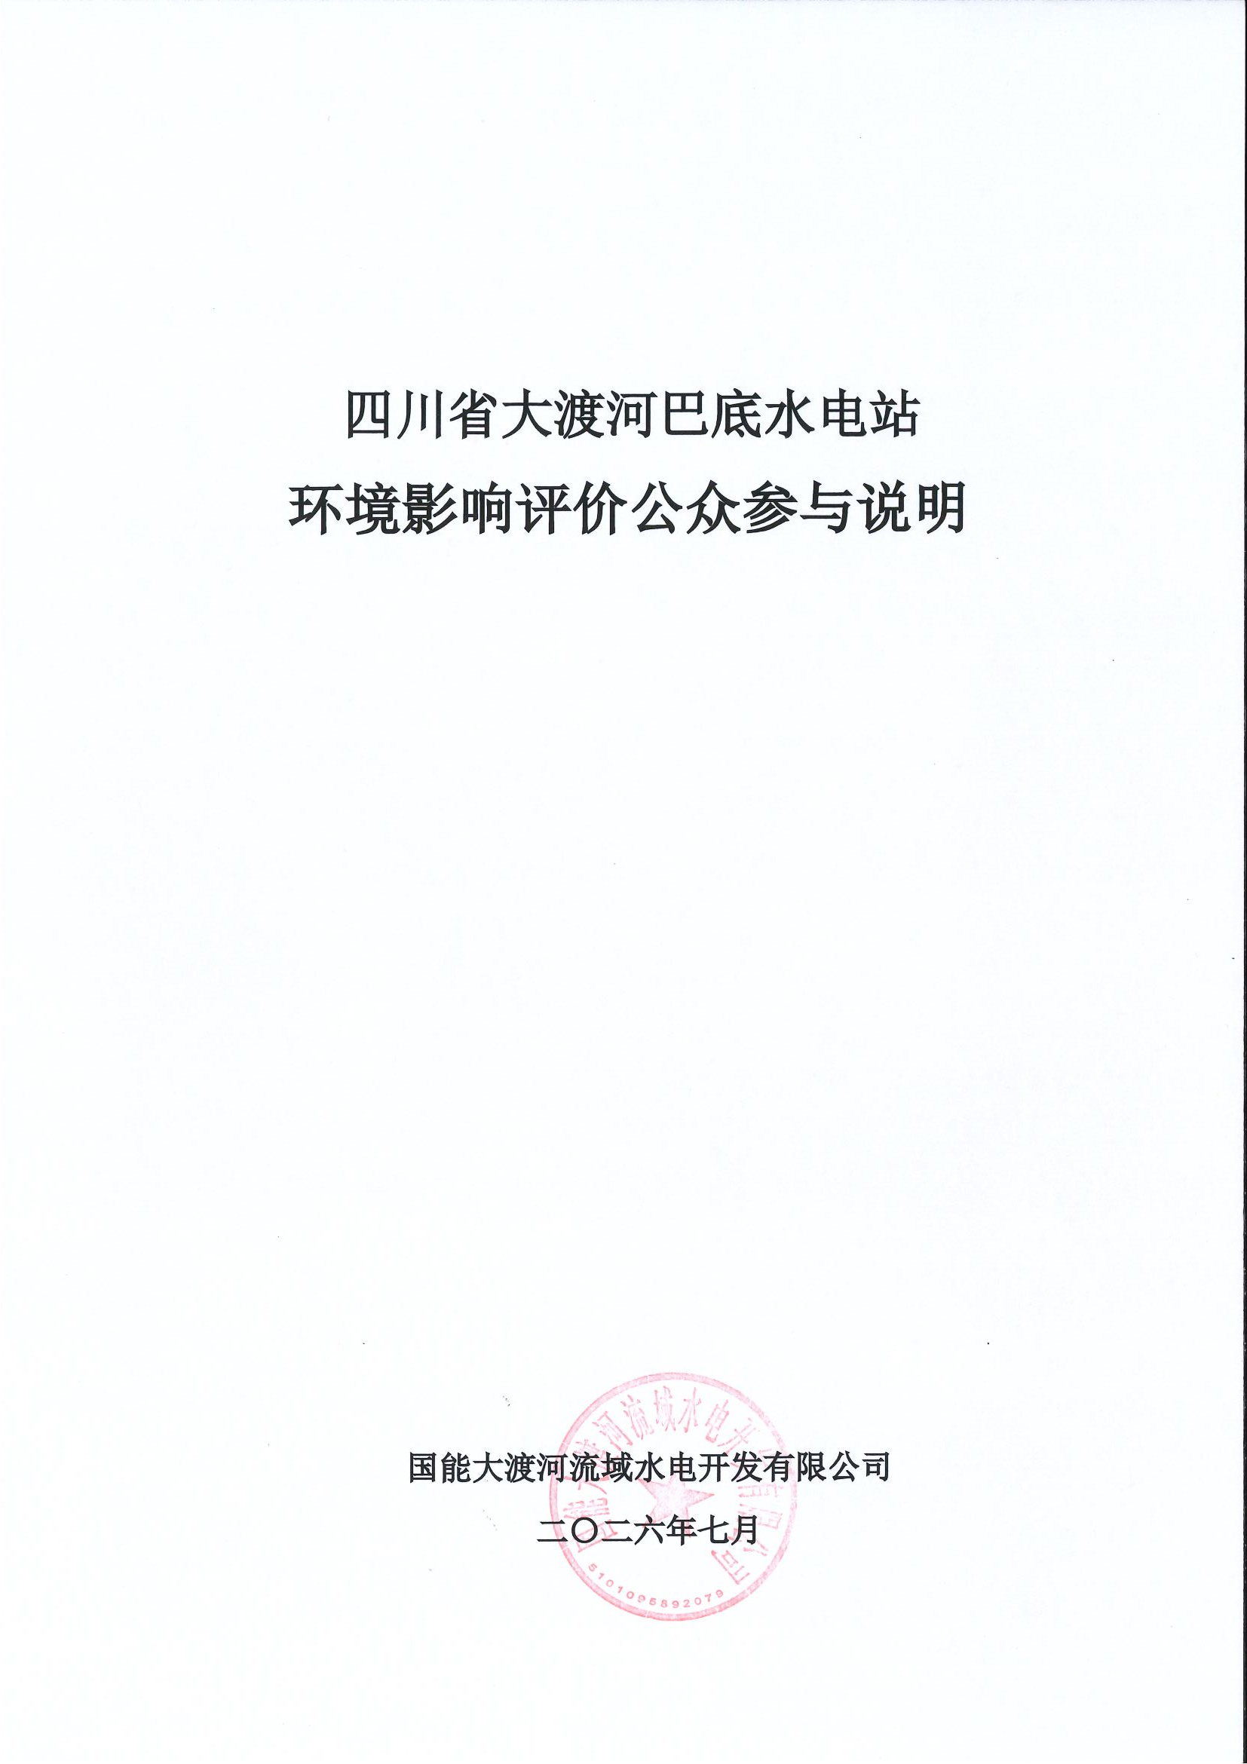

四川省大渡河巴底水电站
环境影响评价公众参与说明

国能大渡河流域水电开发有限公司
二〇二六年七月
- 概述
公众参与是环境影响评价工作的重要组成部分。依据《中华人民共和国环境保护法》《中华人民共和国环境影响评价法》《建设项目环境保护管理条例》、《环境影响评价公众参与办法》（生态环境部令 第4号）（以下简称“办法”）等法律法规，开展建设项目环评公众参与，可充分保障公众环境保护知情权、参与权、表达权和监督权。
本次开展环境影响评价公众参与工作的建设项目—大渡河巴底水电站，是大渡河金川～丹巴河段梯级开发的第二级电站，是大渡河干流28级水电开发中的第8级电站，上游与规划的安宁水电站衔接，下游与规划的丹巴水电站衔接，坝址位于丹巴县骆驼沟沟口上游约800m处，坝址以上控制流域面积42476km²。是以发电为主的二等大（Ⅱ）型水电工程。工程采用坝式开发，坝型为沥青混凝土心墙堆石坝，最大坝高97m。正常蓄水位2078m，死水位为2073m，正常蓄水位以下库容1.973亿m³，调节库容为0.396亿m³，具有日调节性能。电站总装机容量720MW，多年平均年发电量30.12亿kW·h，年利用小时数4183h。枢纽建筑物主要由挡水建筑物、泄水建筑物、输水发电系统及地下厂房等组成。工程总工期66个月。工程涉及四川省两州两县—甘孜州丹巴县和阿坝州金川县。
2020年11月，国能大渡河流域水电开发有限公司委托中国电建集团北京勘测设计研究院有限公司（简称“北京院”）编制《大渡河巴底水电站环境影响报告书》。同月，建设单位开展了首次环境影响评价信息公示；2022年10月，北京院编制完成《大渡河巴底水电站环境影响报告书（征求意见稿）》（以下简称“征求意见稿”）。同月，建设单位按照《办法》的要求开展了环境影响评价第二次信息公示；2026年7月，我单位在四川大渡河巴底水电站环境影响报告书报批前编制完成了该项目环境影响评价公众参与说明。
本项目环评通过网络、报纸和张贴告示公示期间，未收到任何社会公众、国家机关、社会团体、企事业单位以及其他组织提出反对工程建设的意见。
- 首次环境影响评价信息公开情况
  - 公开内容及日期
根据《办法》，第九条要求，建设单位应当在确定环境影响报告书编制单位后7个工作日内，通过其网站、建设项目所在地公共媒体网站或者建设项目所在地相关政府网站（以下统称网络平台），公开下列信息：（一）建设项目名称、选址选线、建设内容等基本情况，改建、扩建、迁建项目应当说明现有工程及其环境保护情况；（二）建设单位名称和联系方式；（三）环境影响报告书编制单位的名称；（四）公众意见表的网络链接；（五）提交公众意见表的方式和途径。
国能大渡河流域水电开发有限公司（以下简称“我公司”）于2020年11月4日委托中国电建集团北京勘测设计研究院有限公司开展本项目环境影响评价工作，2020 年11月5日~12日，建设单位通过网络平台在甘孜州政府网站、金川县政府网站进行首次环境影响评价信息公示，首次环境影响评价信息公开内容为：建设项目的名称及概要、建设单位的名称及联系方式、环评机构的名称及联系方式、环境影响评价的工作程序和主要工作内容，征求意见的主要事项、公众提出意见的主要方式等，公示时间超过10个工作日。
公开内容及日期均符合《办法》的要求。
  - 公开方式
    - 网络
根据《办法》第九条要求，建设单位应通过其网站、建设项目所在地公共媒体网站或者建设项目所在地相关政府网站（以下统称网络平台）发布信息公告。
建设单位于2020年11月5日至2020年11月12日通过网络平台在甘孜藏族自治州人民政府网站和金川县人民政府网站进行了首次环境影响评价信息公示，公示时间超过10个工作日。
本工程首次环评信息公示所依托的载体，选取了建设项目涉及行政区人民政府网站，网站覆盖面广、深受人民群众信赖。本工程信息公告载体选取符合《办法》的要求，以及建设项目涉及区域的实际情况。
公示网页截图见图2.2-1。
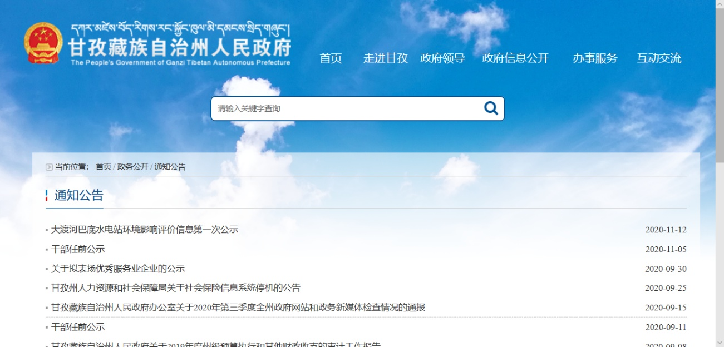
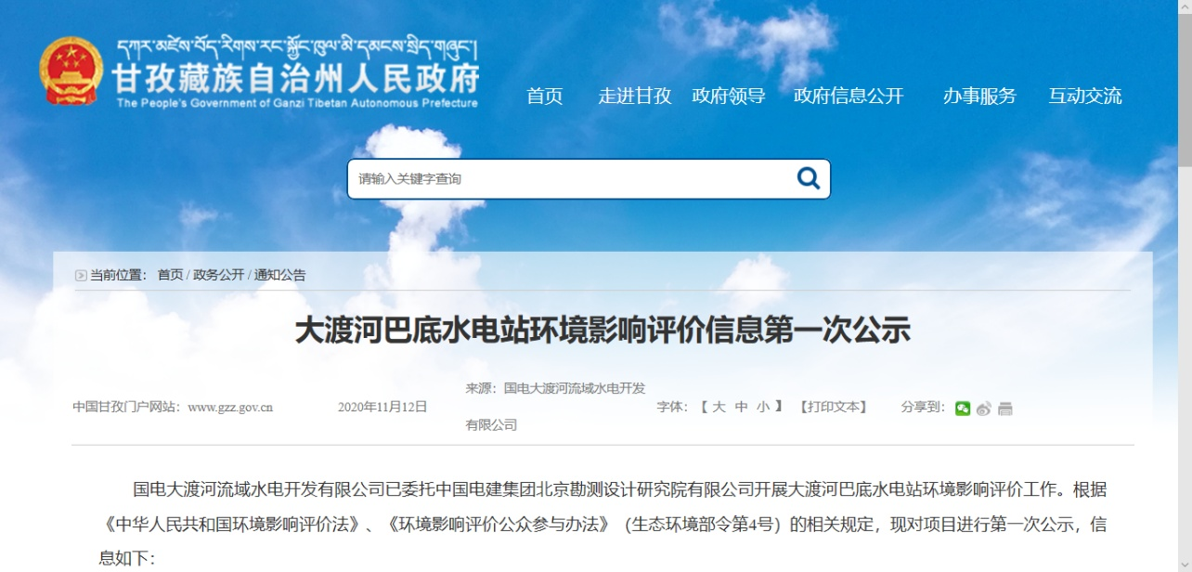
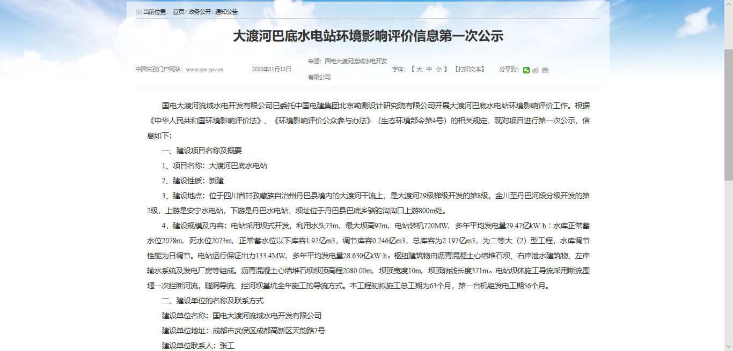
图2.2-1 甘孜藏族自治州人民政府网站公示
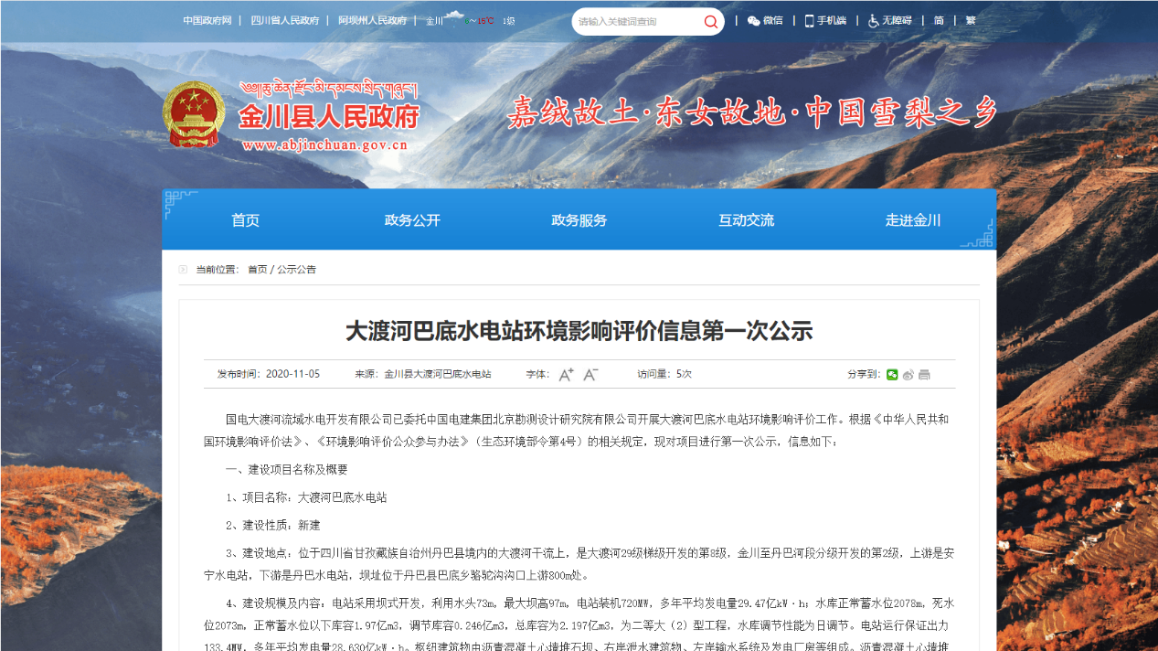
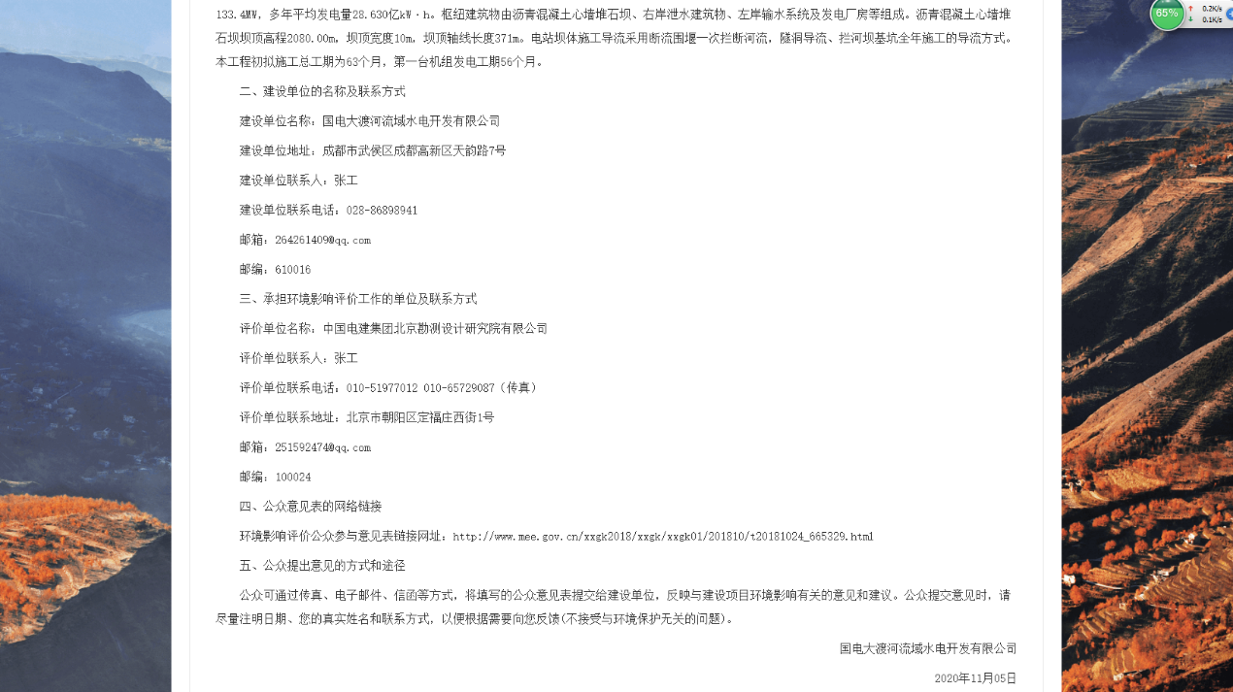
图2.2-2 金川县人民政府网站公示截图
    - 其他
无
  - 公众意见情况
首次环境影响评价信息公示期间，环评单位未收到社会公众反馈的建议和意见。
- 征求意见稿公示情况
  - 公示内容及时限
    - 公示内容
2022年10月，环评单位编制完成征求意见稿，根据《环境影响评价公众参与办法》第十条的要求，公示内容为以下5个方面：
（1）征求意见稿全文的网络链接及纸质报告书获取方式和途径；
（2）征求意见的公众范围；
（3）征求意见表的网络链接；
（4）公众提出意见的方式和途径；
（5）公众提出意见的起止时间。
    - 公示日期
（1）网络平台公示：2022年10月25日~11月2日，建设单位在阿坝藏族羌族自治州人民政府、甘孜藏族自治州人民政府、丹巴县人民政府、金川县人民政府网站对征求意见稿进行网络公示，公示时间为10个工作日。
（2）报纸公示：网络公示期间，建设单位分别在阿坝日报、甘孜日报进行2轮信息公示。公示具体时间如下：
2022年10月25日，甘孜日报进行了征求意见稿信息公示。
2022年10月31日和11月2日，阿坝日报进行了征求意见稿信息公示。
（3）张贴公告：对乡镇的信息公示采取张贴公告的方式，于2022年10月25~29日，在甘孜州康定、丹巴县、阿坝州马尔康、金川县公示栏张贴征求意见稿信息公示，公示时间为10个工作日。
    - 公示内容及日期的符合性分析
根据《环境影响评价公众参与办法》第十条：“建设项目环境影响报告书征求意见稿形成后，建设单位应当公开下列信息，征求与该建设项目环境影响有关的意见：（一）环境影响报告书征求意见稿全文的网络链接及查阅纸质报告书的方式和途径；（二）征求意见的公众范围；（三）公众意见表的网络链接；（四）公众提出意见的方式和途径；（五）公众提出意见的起止时间。建设单位征求公众意见的期限不得少于10个工作日。”第十一条：“依照本办法第十条规定应当公开的信息，建设单位应当通过三种方式同步公开......”。
大渡河巴底水电站工程征求意见稿信息公示是在环评单位完成征求意见稿后通过网络平台、报刊和现场张贴方式同步开展的工作，征求意见稿信息公示内容和公示日期均符合《环境影响评价公众参与办法》要求。
  - 公开方式
    - 网络
根据《环境影响评价公众参与办法》第十一条要求，依照本办法第十条规定应当公开的信息，建设单位应当通过下列三种方式同步公开：（一）通过网络平台公开，且持续公开期限不的少于10个工作日；（二）通过建设项目所在地公众易于接触的报纸公开，且在征求意见的10个工作日内公开信息不得少于2次；（三）通过在建设项目所在地公众易于知悉的场所张贴公告的方式公开，且持续公开期限不的少于10个工作日。鼓励建设单位通过广播、电视、微信、微博及其他新媒体等多种形式发布本办法第十条规定的信息。
大渡河巴底水电站工程征求意见稿公众参与，分别依托网络平台、报纸和张贴公告三种方式开展工作：网络公示选取了建设项目涉及行政区的人民政府网站，网络为覆盖面广、深受人民群众信赖的公共媒体；报刊选取了项目涉及区域省（市）级报刊，发行量大，公众易获取；张贴告示选择了工程线路及施工布置区直接涉及的乡镇宣传栏及公共场所醒目处，覆盖面广，便于当地干部群众知悉。因此，大渡河巴底水电站征求意见稿信息公示载体选择符合《《环境影响评价公众参与办法》要求。
2022年10月25日~11月2日，建设单位在阿坝藏族羌族自治州人民政府、甘孜藏族自治州人民政府、丹巴县人民政府、金川县人民政府网站对征求意见稿进行网络公示，公示时间为10个工作日。公示网址及截图如下：
公示网址：
（1）阿坝藏族羌族自治州人民政府网站公示网址：
http://www.abazhou.gov.cn/abazhou/c101961/202210/a9aa16477a8947709426c3eec08a35ea.shtml
（2）甘孜藏族自治州人民政府网站公示网址：
http://www.gzz.gov.cn/gzzrmzf/c100046/202210/9fd25e9899874aa6adcab1cd32d91a67.shtml
（3）丹巴县人民政府网站公示网址：
http://www.danba.gov.cn/danba/c104625/202211/ed39a4114adc4677a448358b5cfef413.shtml
（4）金川县人民政府网站公示网址：
http://www.abjinchuan.gov.cn/jinchuanxian/c100053/202210/7795a26d82d84f20a2dceb81181c6e8a.shtml
公示截图如下：

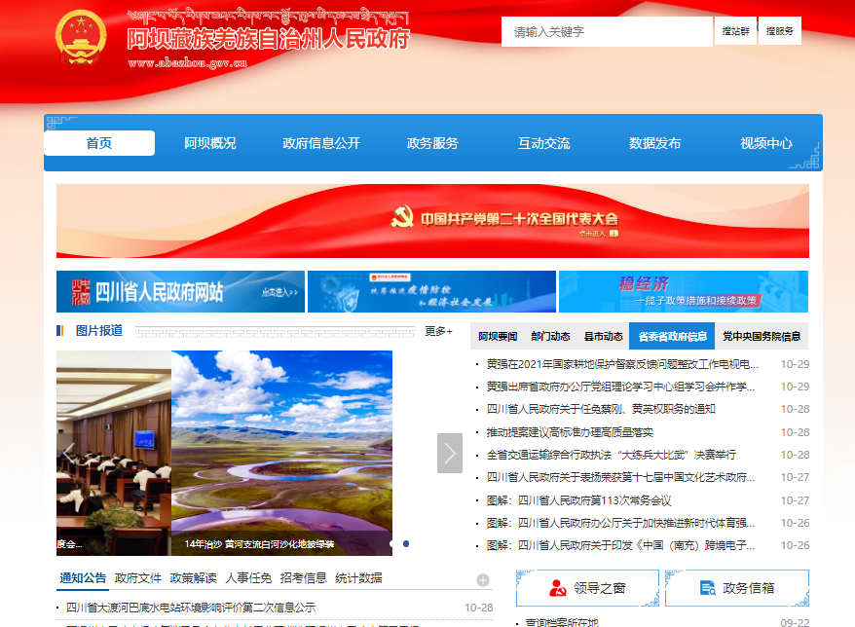
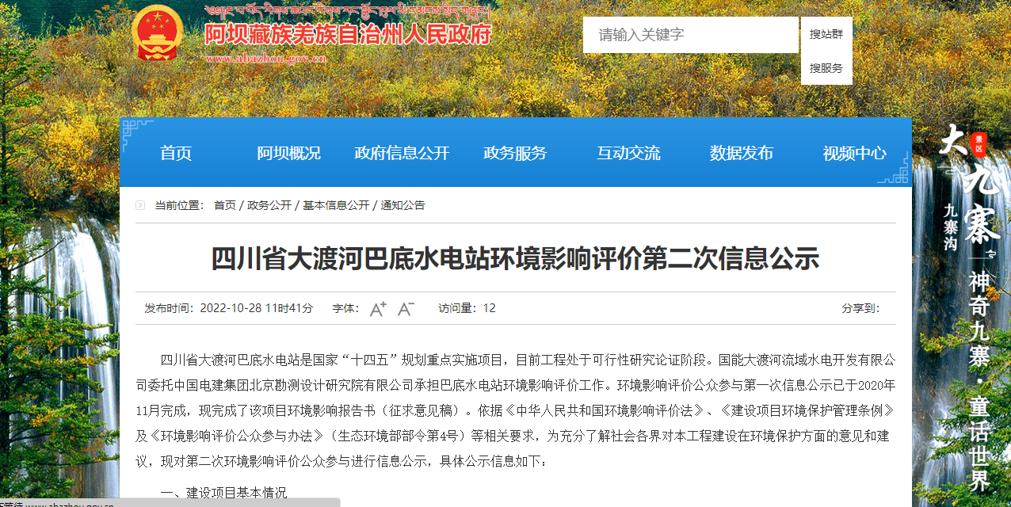
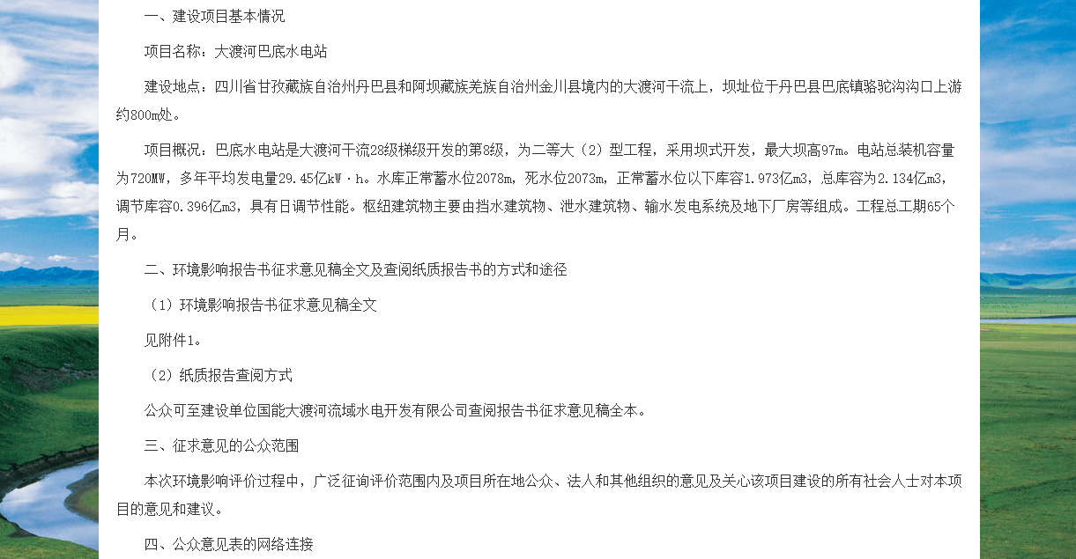
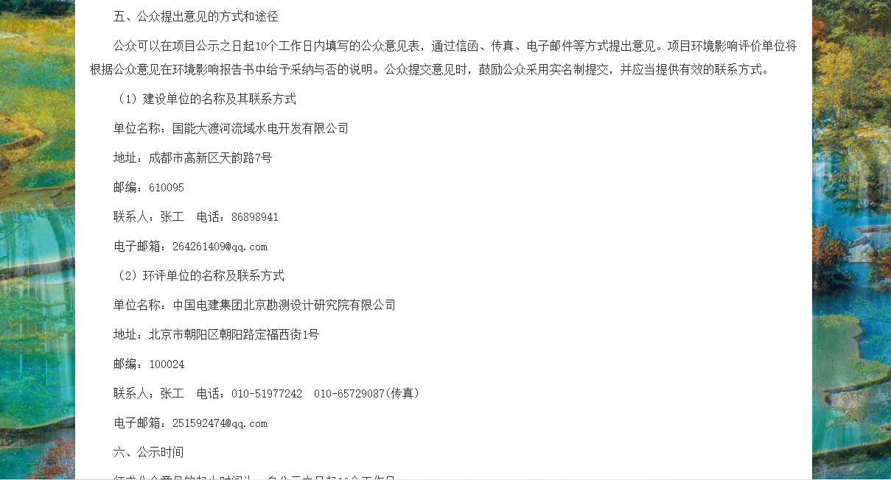
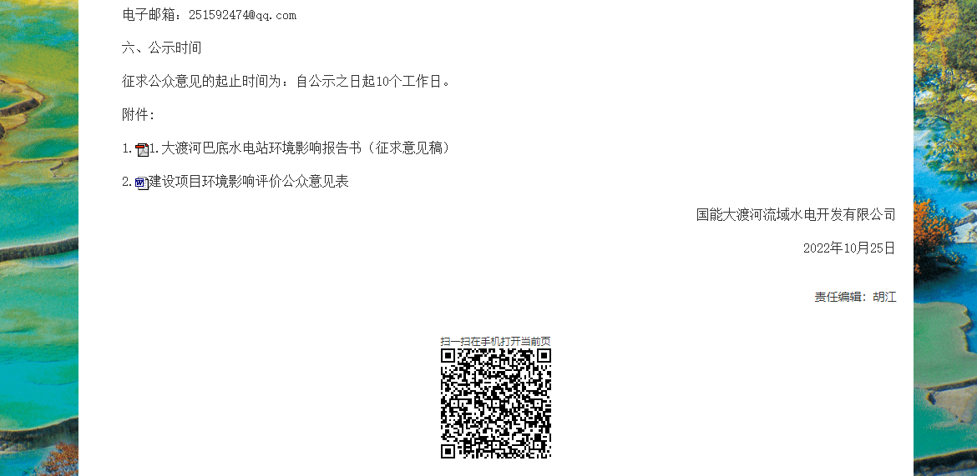
图3.2-1 阿坝藏族羌族自治州人民政府网站公示截图

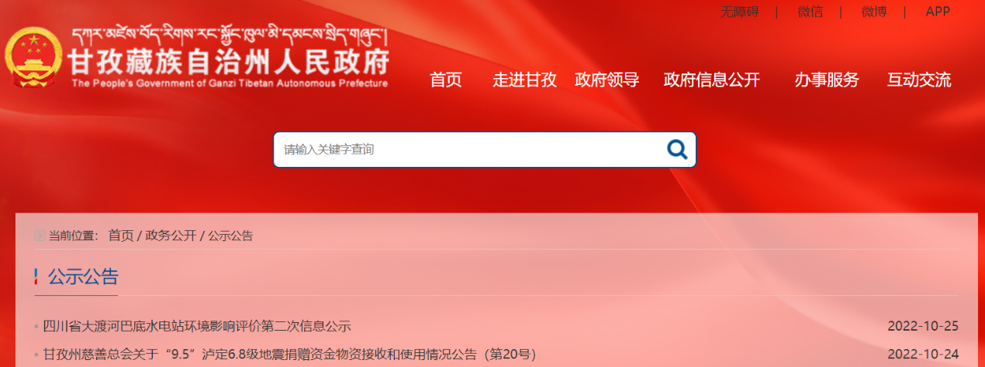
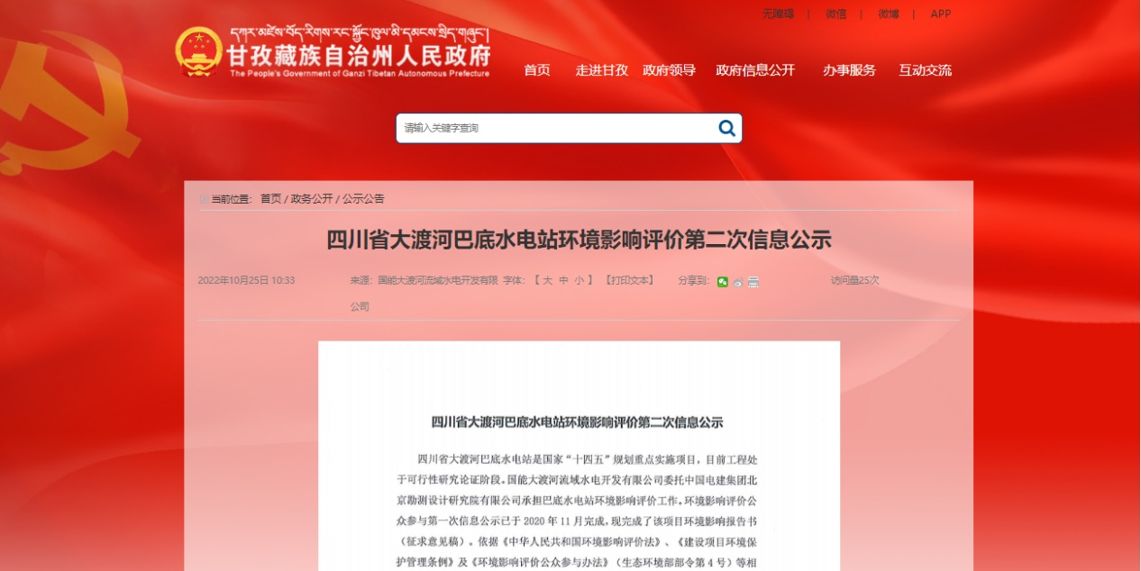
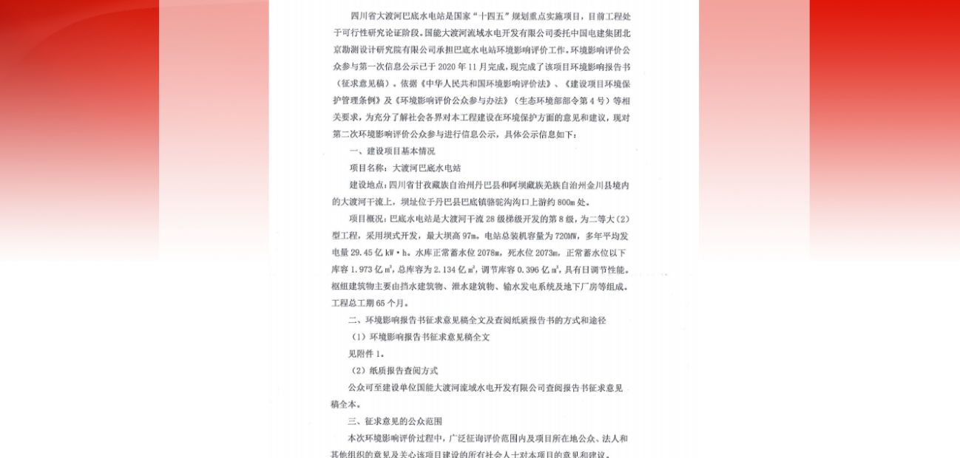
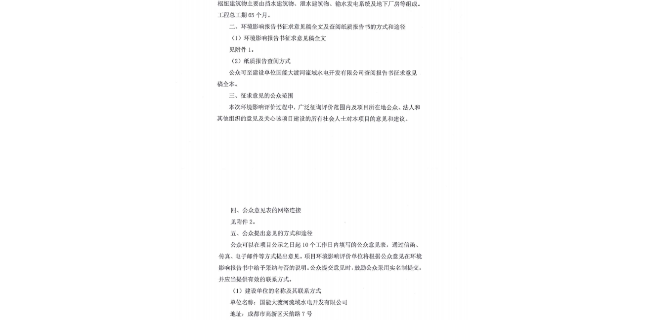
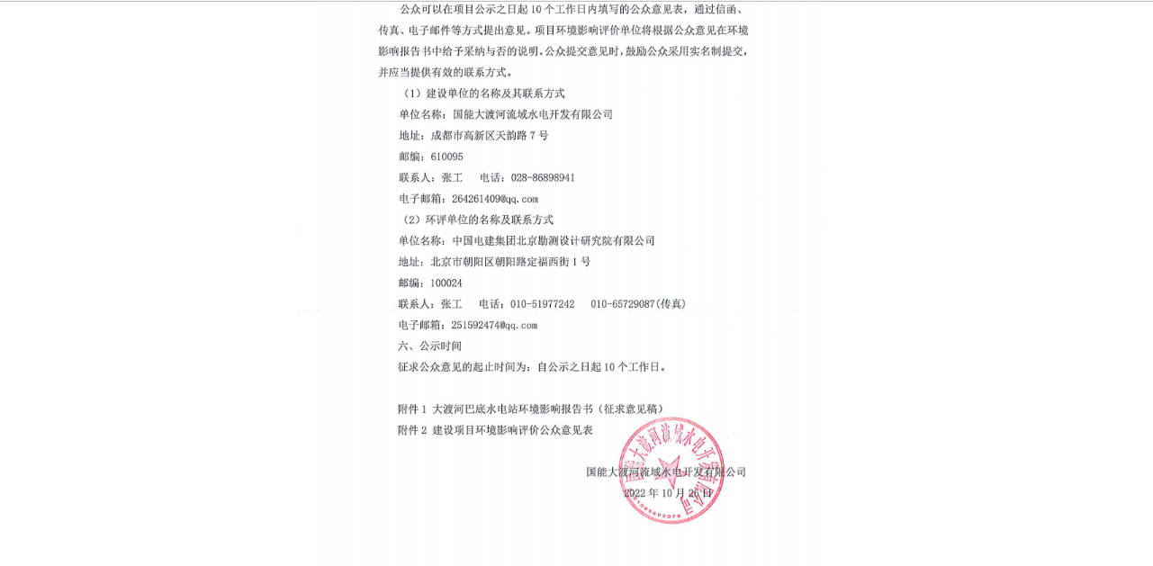
图3.2-2 甘孜藏族自治州人民政府网站公示截图
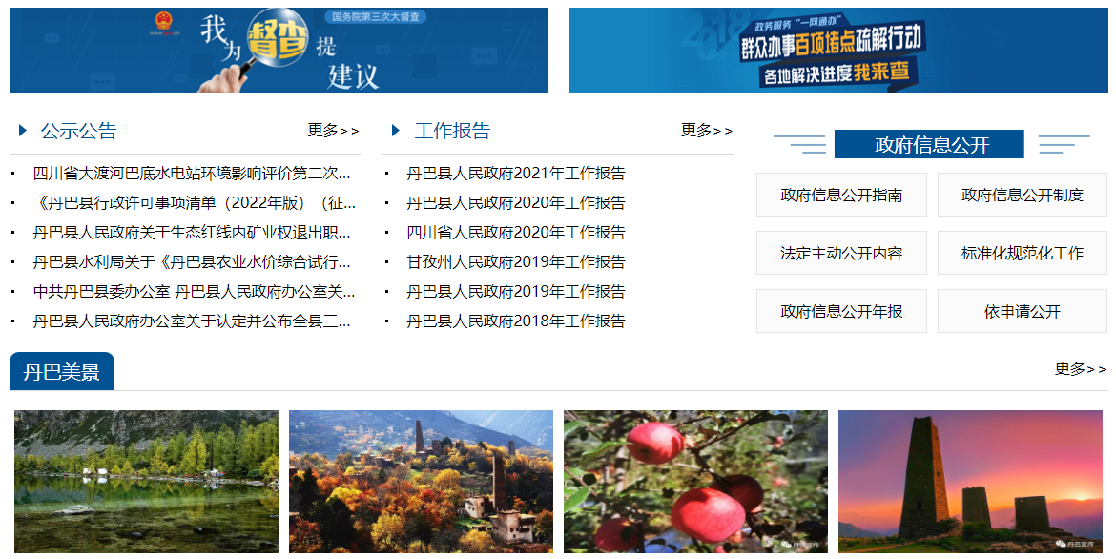

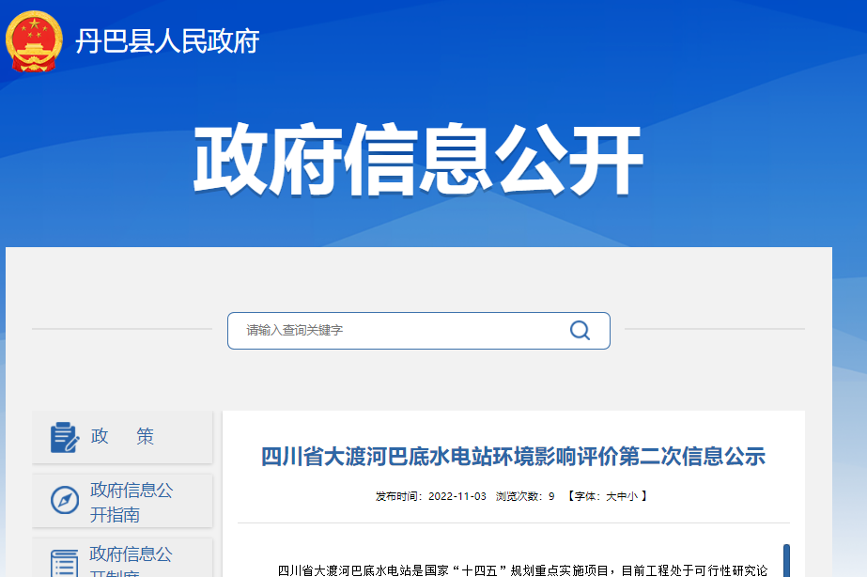
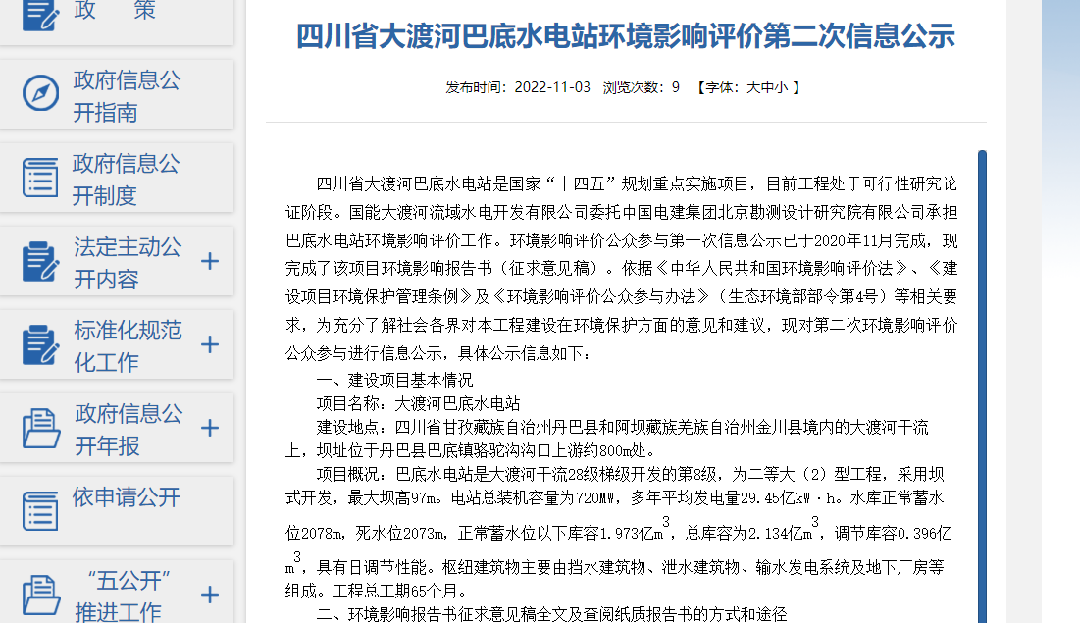
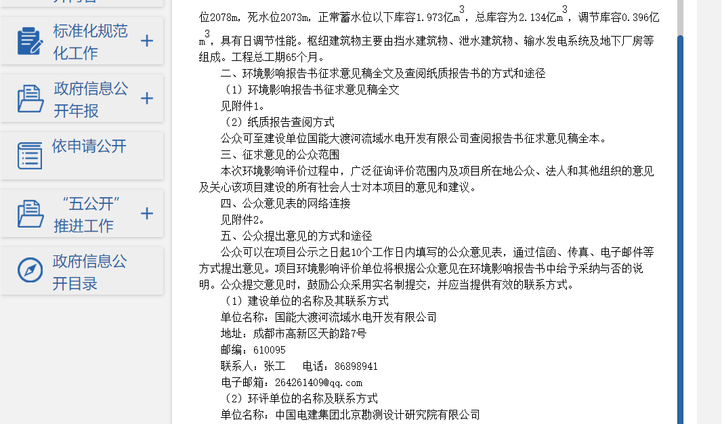
图3.2-3 丹巴县人民政府网站公示截图
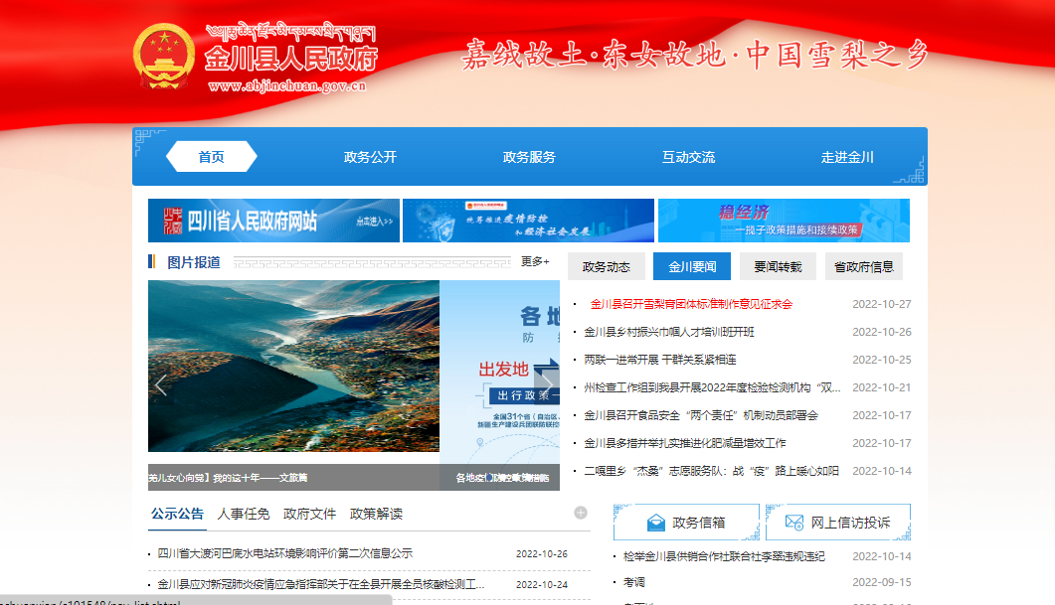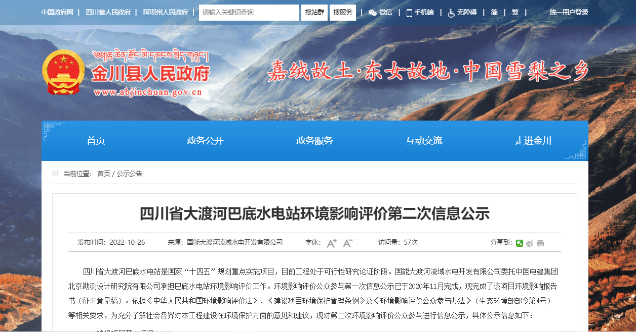
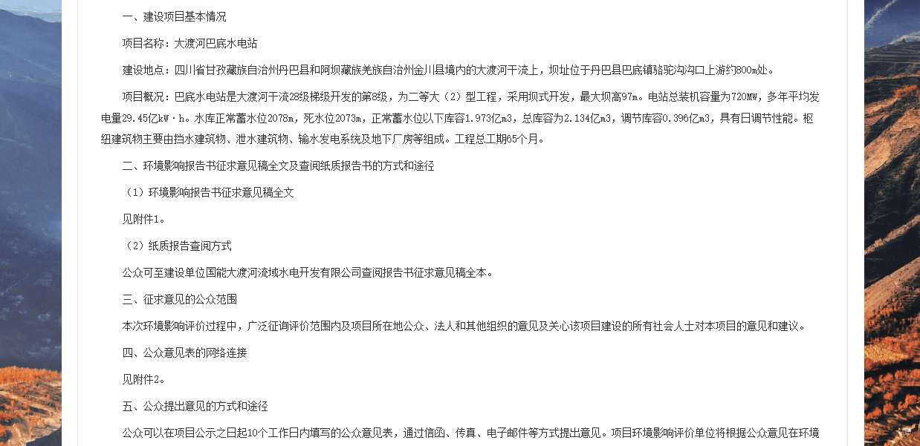
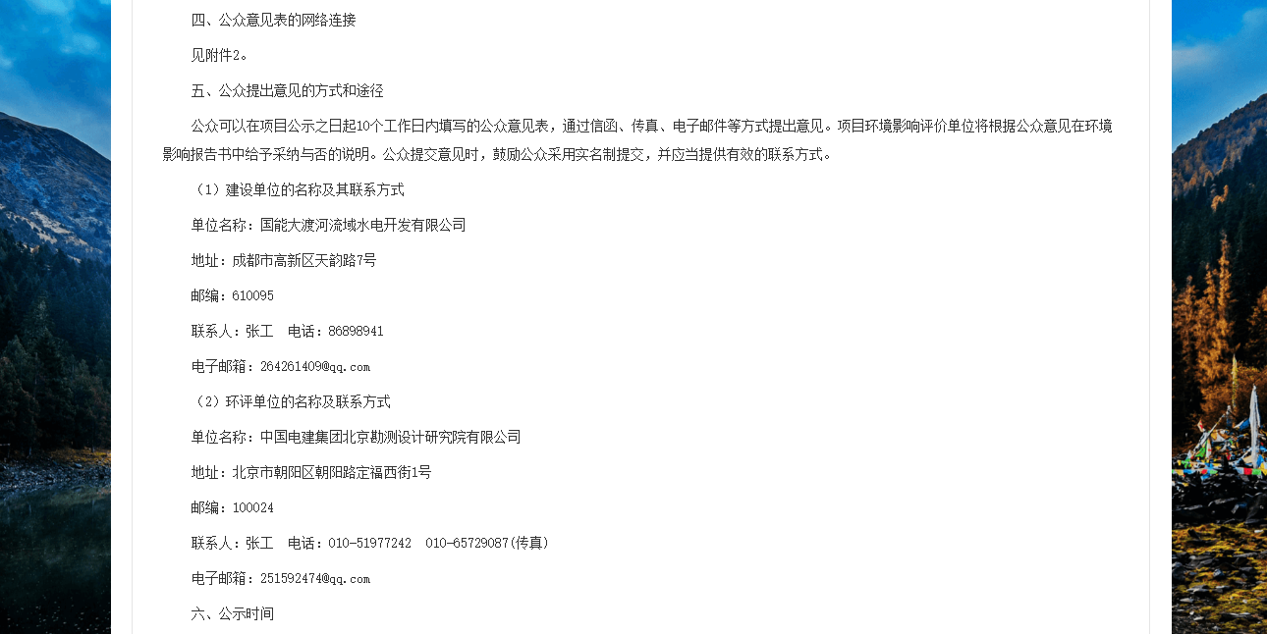
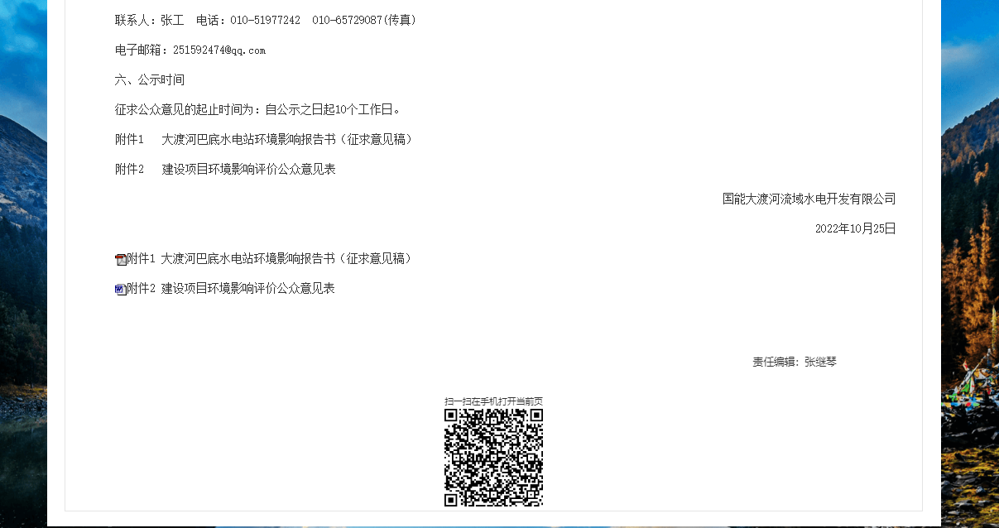
图3.2-4 金川县人民政府网站公示截图
    - 报纸
根据《环境影响评价公众参与办法》第十一条要求，依照本办法第十条规定应当公开的信息，建设单位应当通过下列三种方式同步公开：（一）通过网络平台公开，且持续公开期限不的少于10个工作日；（二）通过建设项目所在地公众易于接触的报纸公开，且在征求意见的10个工作日内公开信息不得少于2次；（三）通过在建设项目所在地公众易于知悉的场所张贴公告的方式公开，且持续公开期限不的少于10个工作日。鼓励建设单位通过广播、电视、微信、微博及其他新媒体等多种形式发布本办法第十条规定的信息。
大渡河巴底水电站工程征求意见稿公众参与，分别依托网络平台、报纸和张贴公告三种方式开展工作：网络公示选取了建设项目涉及行政区的人民政府网站，网络为覆盖面广、深受人民群众信赖的公共媒体；报刊选取了项目涉及区域省（市）级报刊，发行量大，公众易获取；张贴告示选择了工程线路及施工布置区直接涉及的乡镇宣传栏及公共场所醒目处，覆盖面广，便于当地干部群众知悉。因此，大渡河巴底水电站征求意见稿信息公示载体选择符合《《环境影响评价公众参与办法》要求。
2022年10月25日~11月2日，建设单位分别在阿坝日报、甘孜日报进行2轮信息公示。报纸公示照片如下：
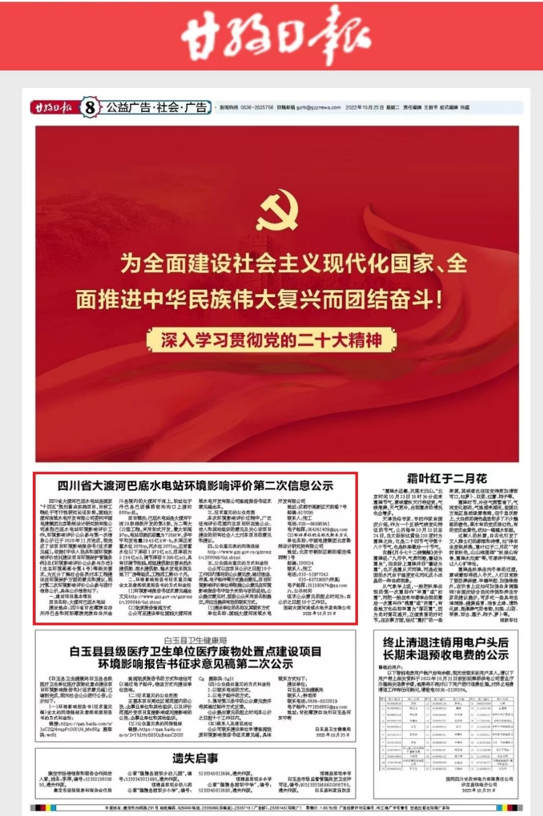
图3.2-5 2022年10月25日甘孜日报公示截图

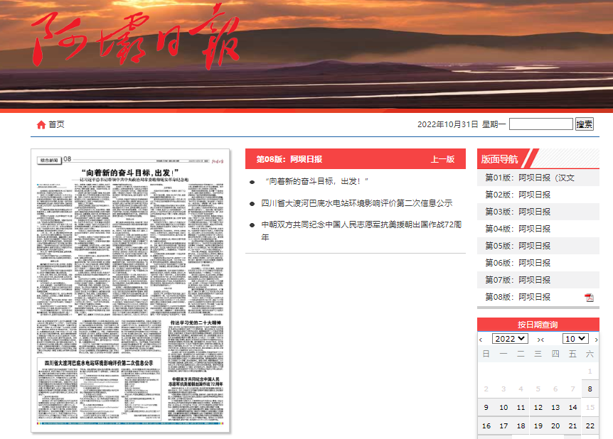

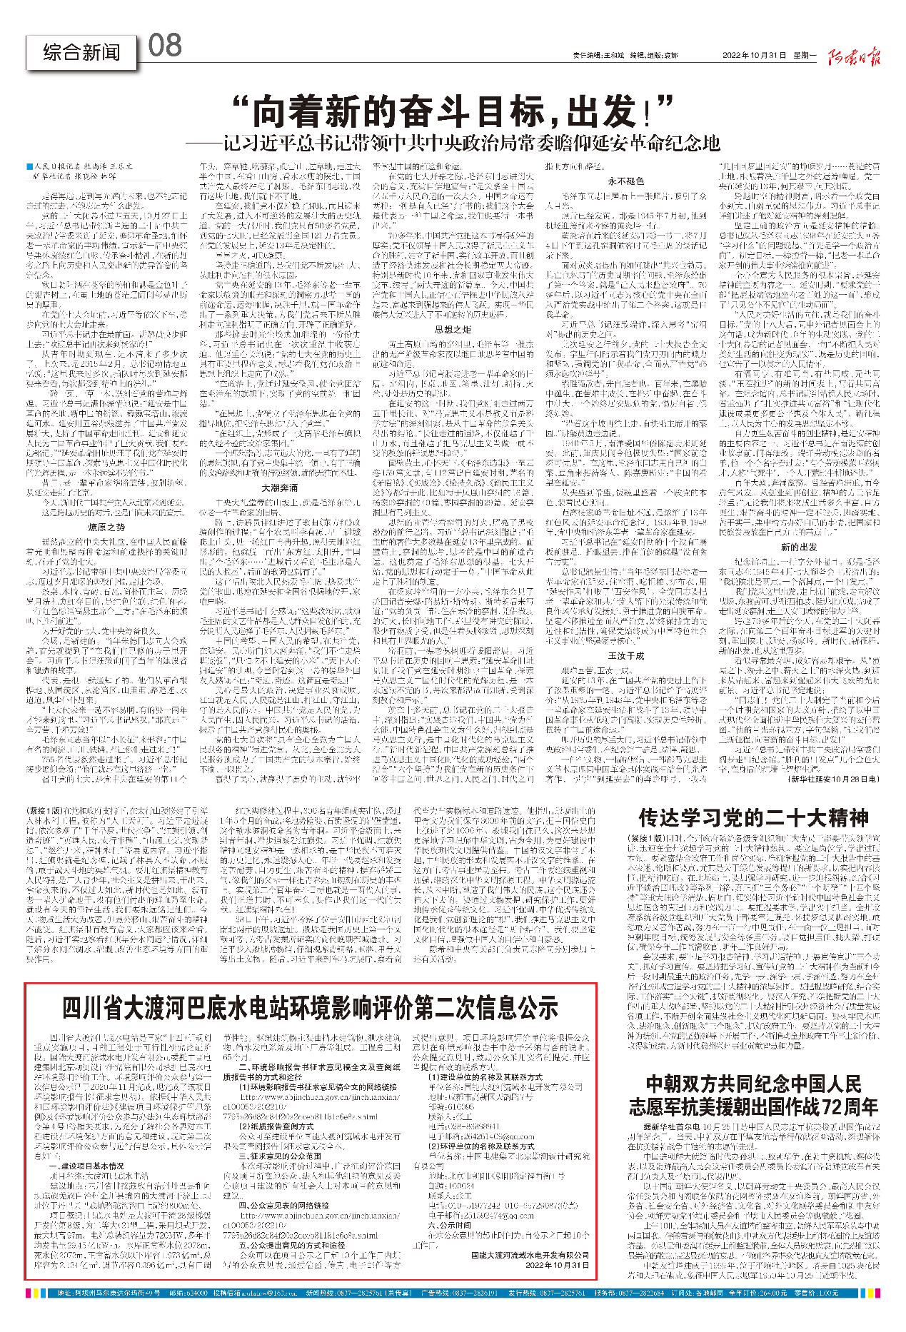
图3.2-6 2022年10月31日阿坝日报公示截图
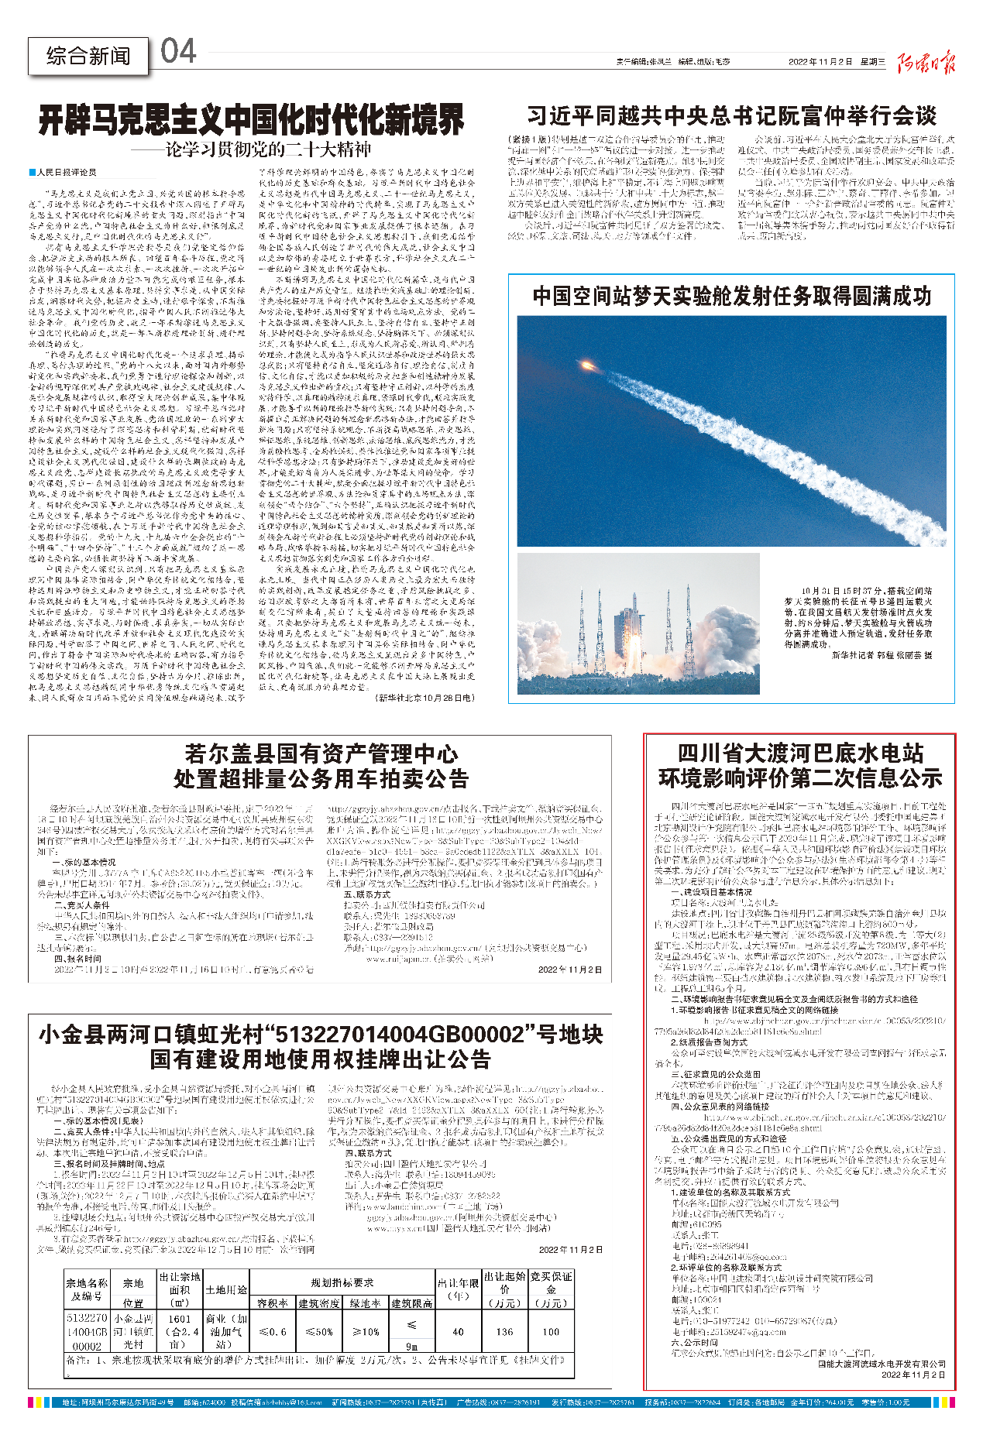
图3.2-7 2022年11月2日阿坝日报公示截图
    - 张贴
根据《环境影响评价公众参与办法》第十一条要求，依照本办法第十条规定应当公开的信息，建设单位应当通过下列三种方式同步公开：（一）通过网络平台公开，且持续公开期限不的少于10个工作日；（二）通过建设项目所在地公众易于接触的报纸公开，且在征求意见的10个工作日内公开信息不得少于2次；（三）通过在建设项目所在地公众易于知悉的场所张贴公告的方式公开，且持续公开期限不的少于10个工作日。鼓励建设单位通过广播、电视、微信、微博及其他新媒体等多种形式发布本办法第十条规定的信息。
大渡河巴底水电站工程征求意见稿公众参与，分别依托网络平台、报纸和张贴公告三种方式开展工作：网络公示选取了建设项目涉及行政区的人民政府网站，网络为覆盖面广、深受人民群众信赖的公共媒体；报刊选取了项目涉及区域省（市）级报刊，发行量大，公众易获取；张贴告示选择了工程线路及施工布置区直接涉及的乡镇宣传栏及公共场所醒目处，覆盖面广，便于当地干部群众知悉。因此，大渡河巴底水电站征求意见稿信息公示载体选择符合《《环境影响评价公众参与办法》要求。
建设单位于2022年10月26日~29日在丹巴县、金川县政府公示栏张贴征求意见稿信息公示，公示时间为10个工作日。张贴场所均位于本项目涉及的乡镇宣传栏及公共场所醒目处，公众易于知悉。公示照片如下：
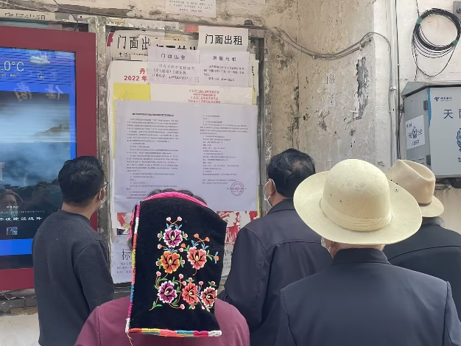 | 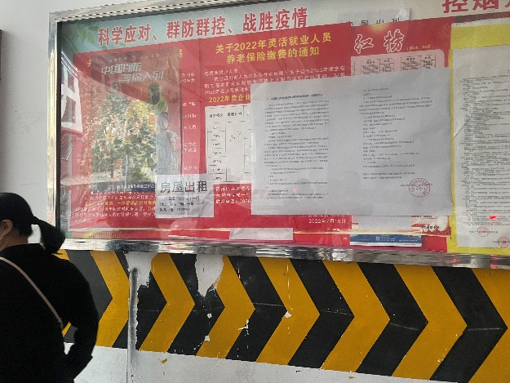
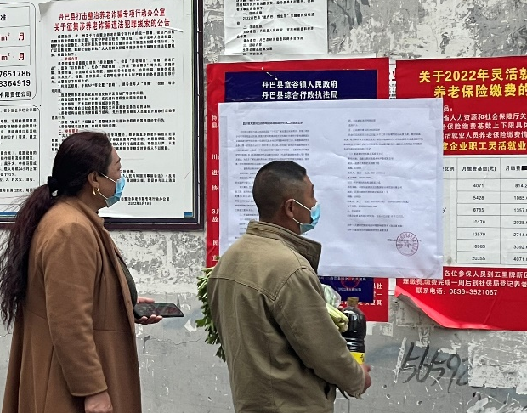 | 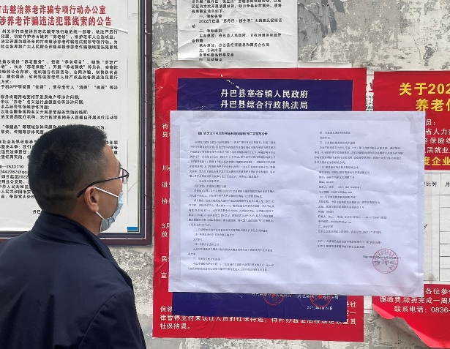
图3.2-8 丹巴县政府公示栏公示
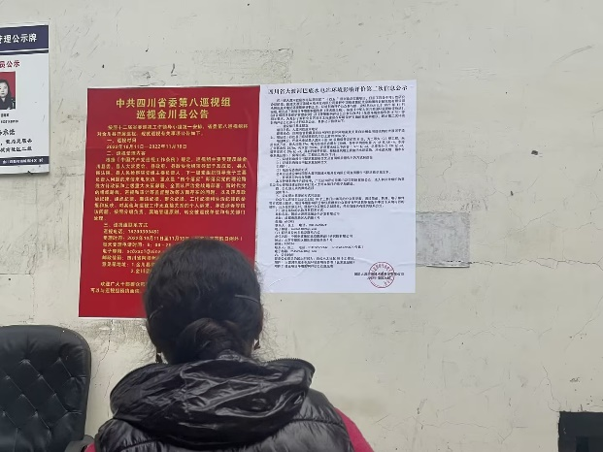 | 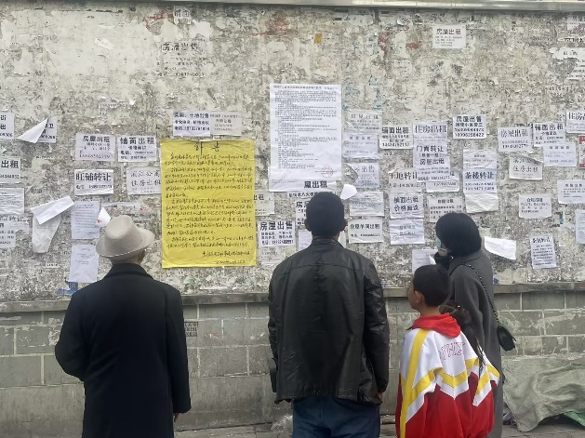
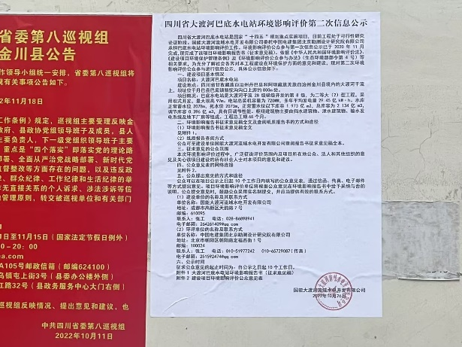 | 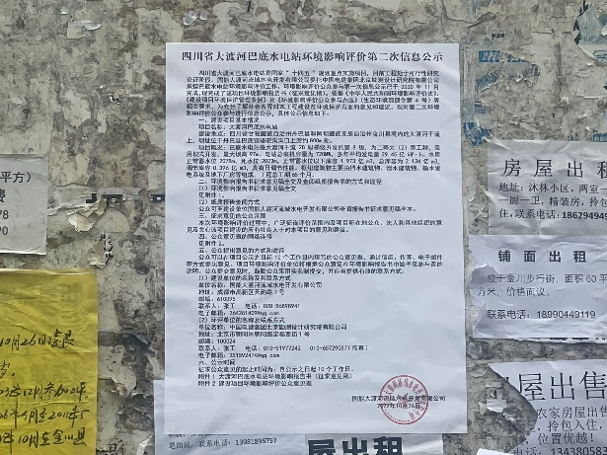
图3.2-9 金川县政府公示栏公示
    - 其他
无
  - 查阅情况
为了方便社会公众查阅征求意见稿，建设单位在信息公示期间提供了三种查阅渠道：①提供电子版网盘下载链接；②提供建设单位联系人及联系电话，可获取纸质版报告③提供环评单位联系人及联系电话，亦可获取纸质版报告。到公示截止日，尚无社会公众、机关团体及个人联系建设单位、环评单位表达获取征求意见稿纸质报告的意愿。
  - 公众提出意见情况
通过网络公示、报纸及张贴公告等方式征求意见期间，建设单位、环评单位未收到任何机关团体或个人提出反对工程建设的意见，也未收到机关团体或个人填写的建设项目环境影响评价公众意见表。
- 其他公众参与情况
根据《《环境影响评价公众参与办法》第十四条“对环境影响方面公众质疑性意见多的建设项目，建设单位应当组织开展深度公众参与。”
本工程环评信息公示期间，未收到有关本工程在环境影响预测、环保措施、环境风险防范等方面的建议和意见，因此，未开展深度公众参与工作。
  - 公众座谈会、听证会、专家论证会等情况
无
  - 其他公众参与情况
无
  - 宣传科普情况
无

- 公众意见处理情况
通过网络公示、报纸及张贴公告等方式征求意见期间，建设单位、环评单位未收到任何机关团体或个人提出反对工程建设的意见，也未收到机关团体或个人填写的建设项目环境影响评价公众意见表。
- 报批前公开情况
本项目环评的公众参与目前处于受理阶段，未涉及报批前的公开情况。
- 其他
无
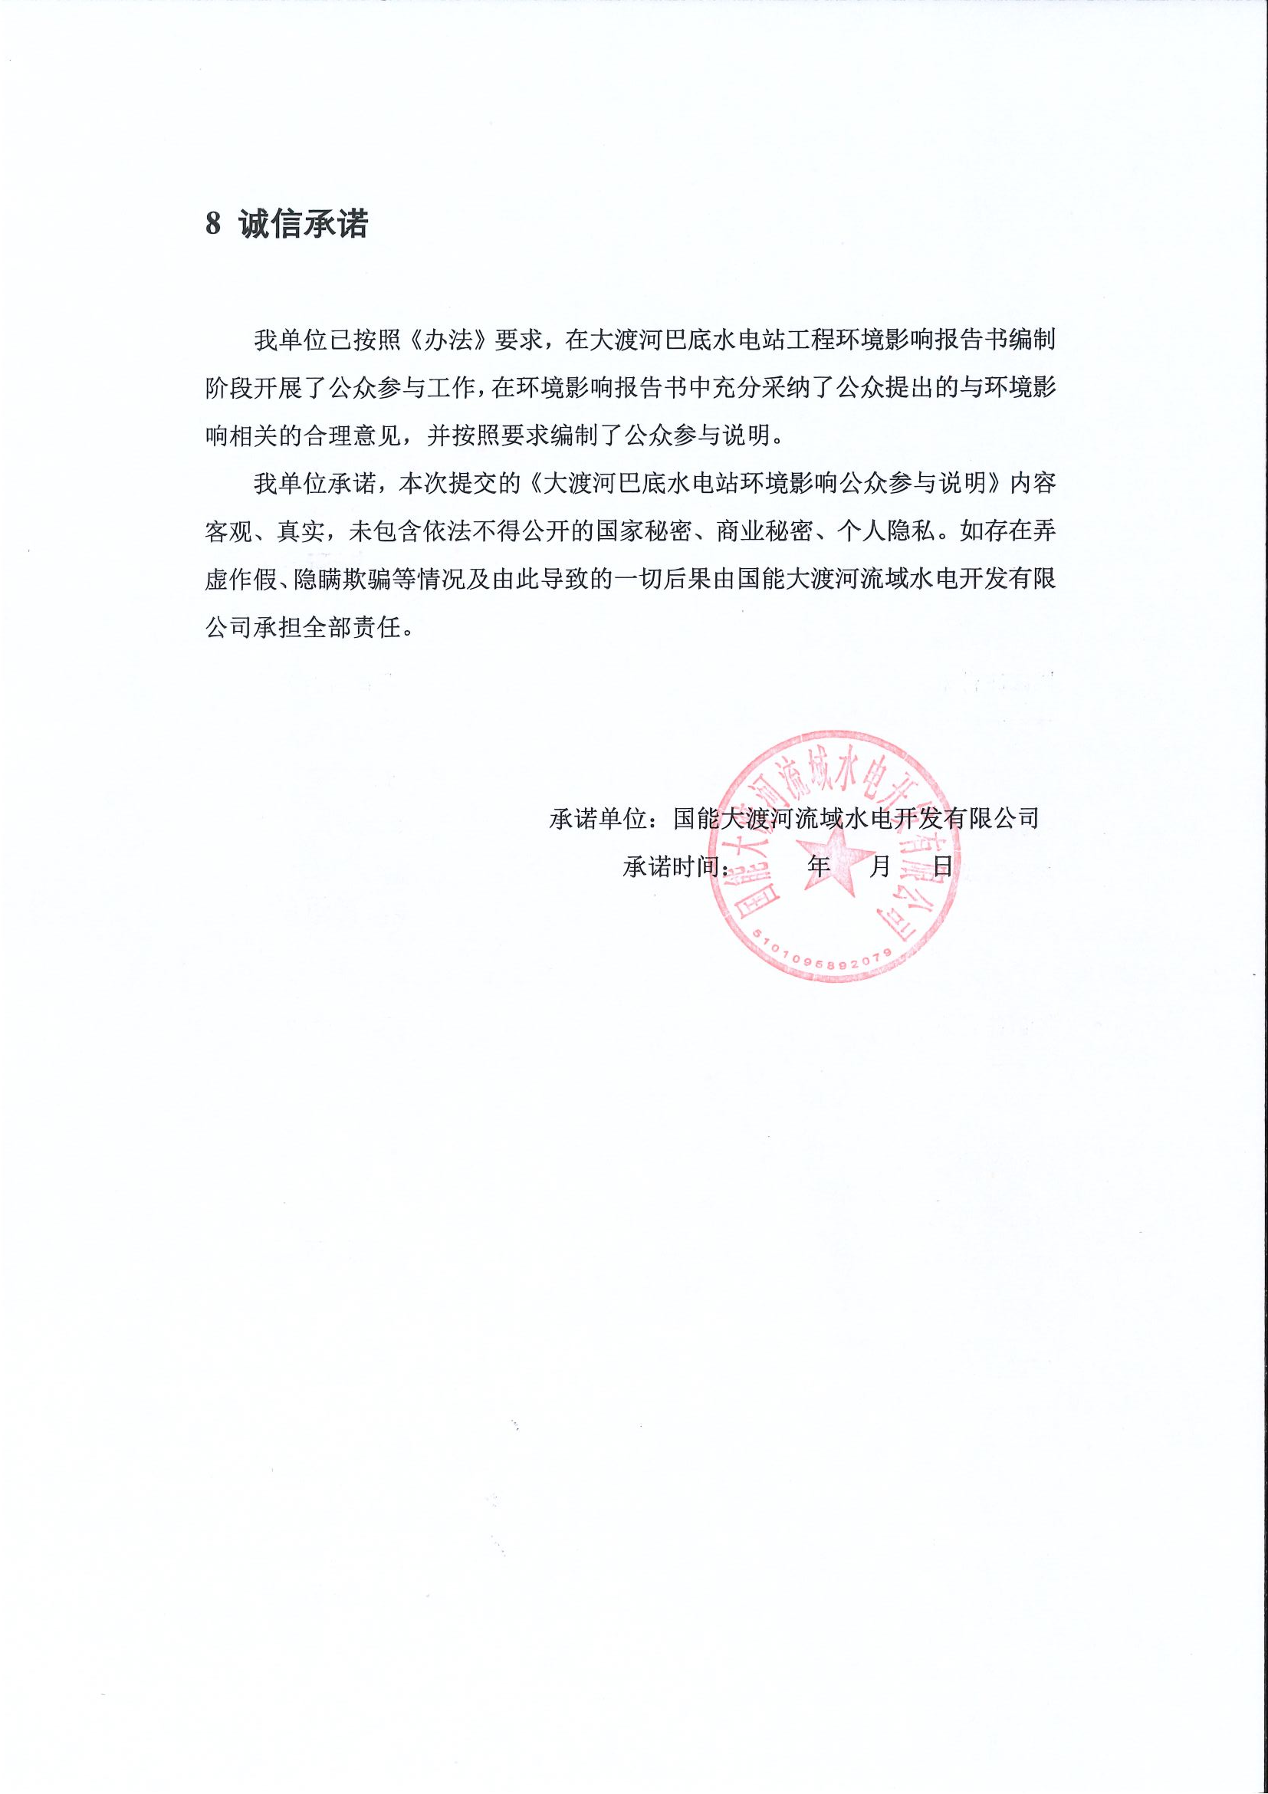
- 诚信承诺

- 附件
无

